Lehrer_innenversuch – Der Kohlenstoffdioxid-Feuerlöscher -Experiment zur Dichte des Kohlenstoffdioxids
In diesem Versuch wird zunächst Kohlenstoffdioxid hergestellt, um anschließend die Dichte mithilfe der sogenannten Kerzentreppe zu veranschaulichen. Hierbei wird vorausgesetzt, dass die Schüler_innen die Zusammensetzung der Luft kennen und wissen, dass Verbrennungsvorgänge durch Sauerstoff gefördert werden.

Gefahrenstoffe
Natriumhydrogencarbonat
Natriumcarbonat
Kohlenstoffdioxid
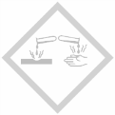

Materialien: Duran-Reagenzglas, rechtwinkliges Glasröhrchen mit Stopfen, Gasbrenner, pneumatische Wanne, zwei Teelichter, Spatel, Stativ mit Klemme
Chemikalien: Natriumhydrogencarbonat
Durchführung: Das Duran-Reagenzglas wird mit 4 Spatellöffeln Natriumhydrogencarbonat befüllt und horizontal an einem Stativ befestigt. Dieses wird dann mit dem rechtwinkligen Glasröhrchen mit Stopfen verschlossen und das andere Ende des Glasröhrchens führt in eine pneumatische Wanne. Zwei Kerzen werden angezündet und in die Wanne gelegt, wobei eine der Kerzen etwas höher positioniert wird (einen Sockel unter die Kerze stellen). Das Natriumhydrogencarbonat wird nun mit dem Gasbrenner erhitzt und die Beobachtungen notiert.
Beobachtung: Im Laufe der Zeit erlischt zuerst die Kerzenflamme der am Wannenboden befindlichen Kerze. Nach einiger Zeit erlischt dann auch die zweite Kerze, die eine erhöhte Position einnahm. Es bilden sich Tropfen an der Innenwand des Duran-Reagenzglases.
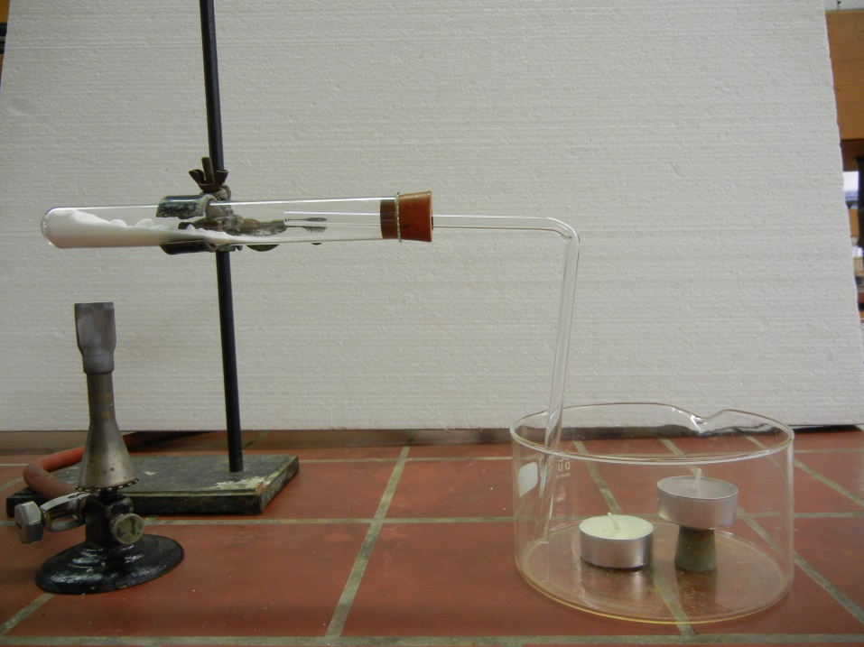
Abb. 1 Versuchsaufbau zur Dichtenachweis von Kohlenstoffdioxid

Deutung: Durch das Erhitzen von Natriumhydrogencarbonat zerfällt dieses in Natriumcarbonat, Kohlenstoffdioxid und Wasser. Das bei der Verbrennungsreaktion entstehende Kohlenstoffdioxid gelangt über das Glasröhrchen in die pneumatische Wanne. Da das Kohlenstoffdioxid eine größere Dichte besitzt als die Hauptbestandteile der Luft (Sauerstoff und Stickstoff) sammelt sich das Kohlenstoffdioxid-Gas am Boden der pneumatischen Wanne, steigt langsam hoch und verdrängt den Sauerstoff, welches das Brennen der Kerzen unterstützt. Durch den Sauerstoff-Mangel erlischt zuerst die untere Kerze, dann die obere.
Entsorgung: Die Entsorgung des Natriumcarbonats erfolgt mit viel Wasser über den Ausguss.
Literatur: Blume, R. (3. Juni 2003). Prof. Dr. Blumes Medienangebot - Chemie für Grundschule und Chemie-Eingangsunterricht - Versuche. Abgerufen am 4. Juli 2015 von http://www.chemieunterricht.de/dc2/grundsch/versuche/gs-v-136.htm

Anmerkungen: Anhand dieses Versuchs kann der Kohlenstoffdioxid -Feuerlöscher und dessen Handhabung thematisiert werden. Des Weiteren kann aus dem Haushalt Kaisernatron verwendet werden, da dieses Natriumhydrogencarbonat enthält. Außerdem ist Vorsicht geboten, wenn ein normales Reagenzglas eingesetzt, da hierbei die Gefahr besteht bei zu starkem Erhitzen zu zerspringen. Alternativ kann auf die Synthese von Kohlenstoffdioxidgas verzichtet werden und dieses über eine Gasflasche direkt in die pneumatische Wanne einleiten.

